Use cases

**1. Patient kommt in Krankenhaus**

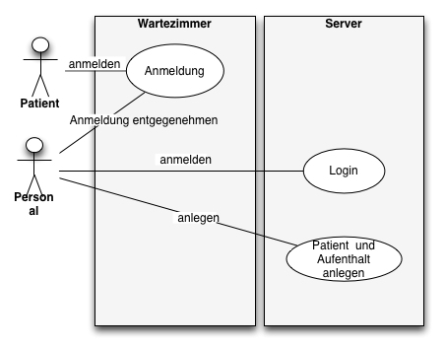1``1

**2. Arzt beginnt Schicht**

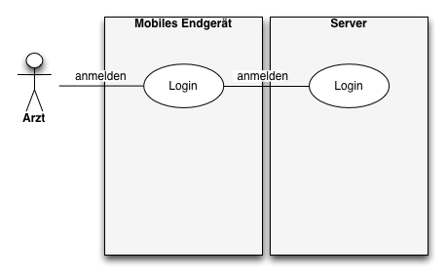

**3. Durchführung Visite**

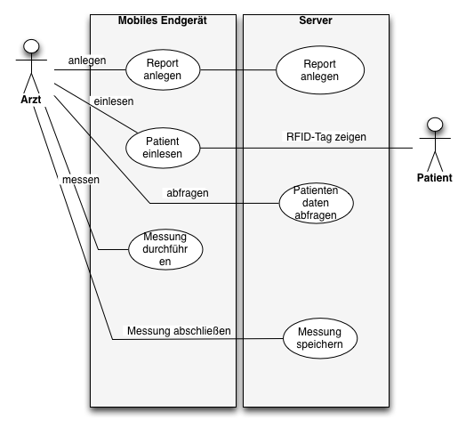

**4. Notizen zu Reports hinzufügen**

